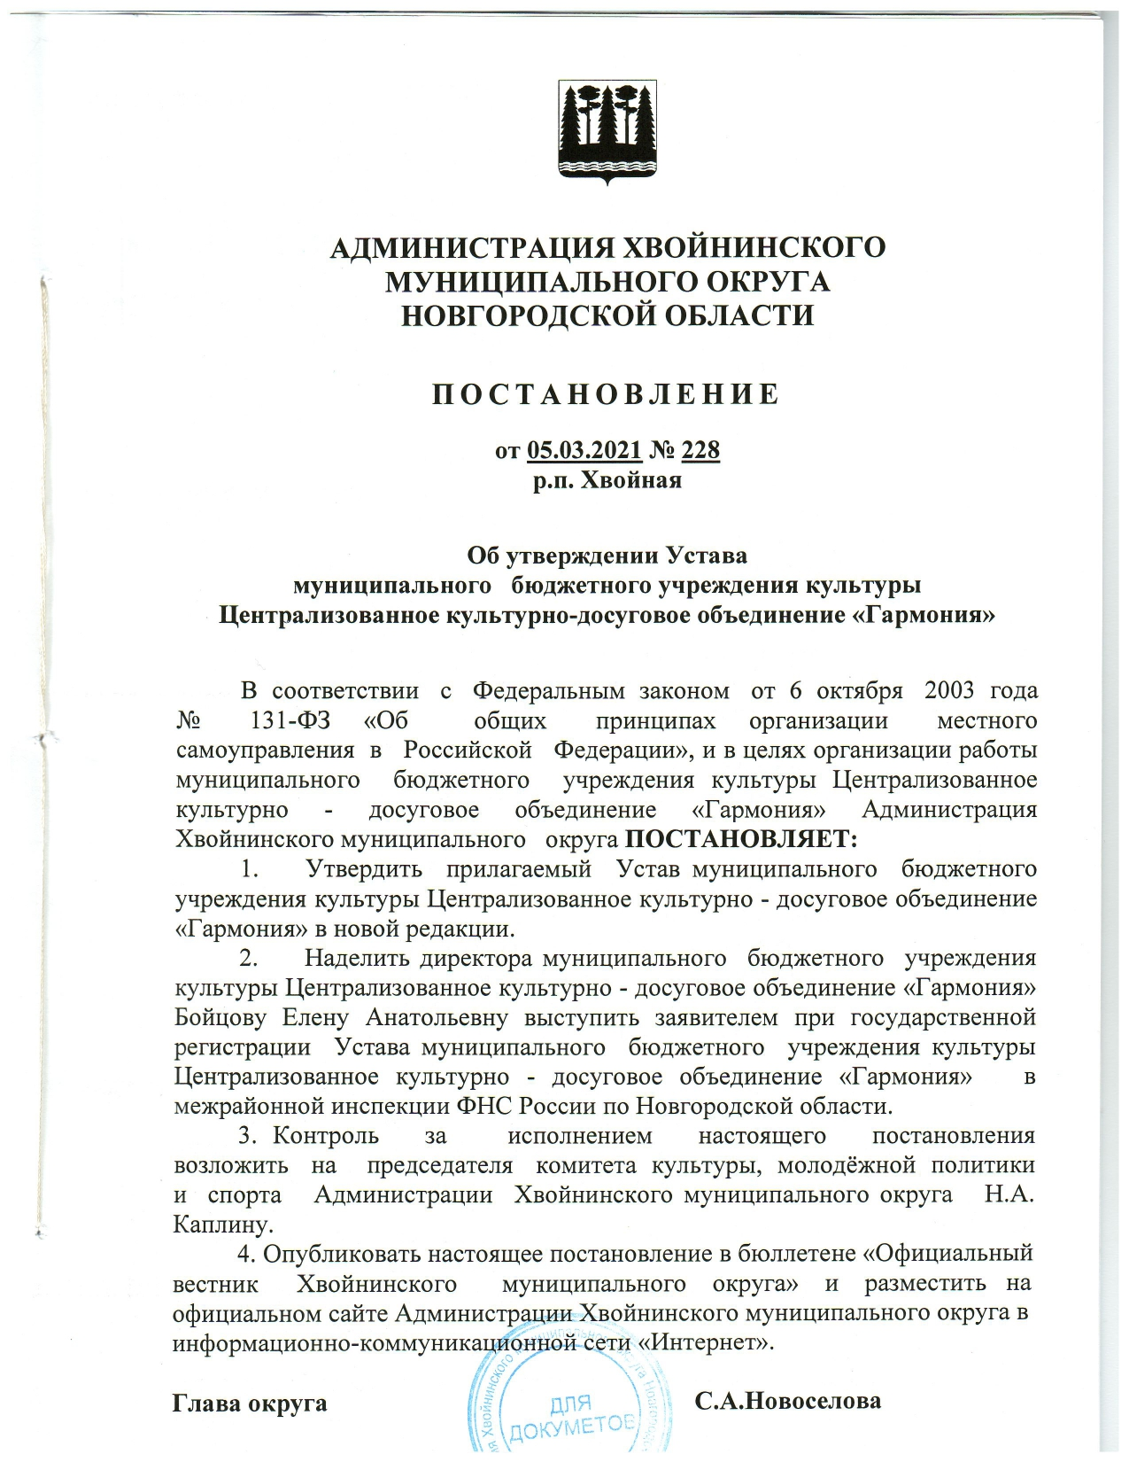

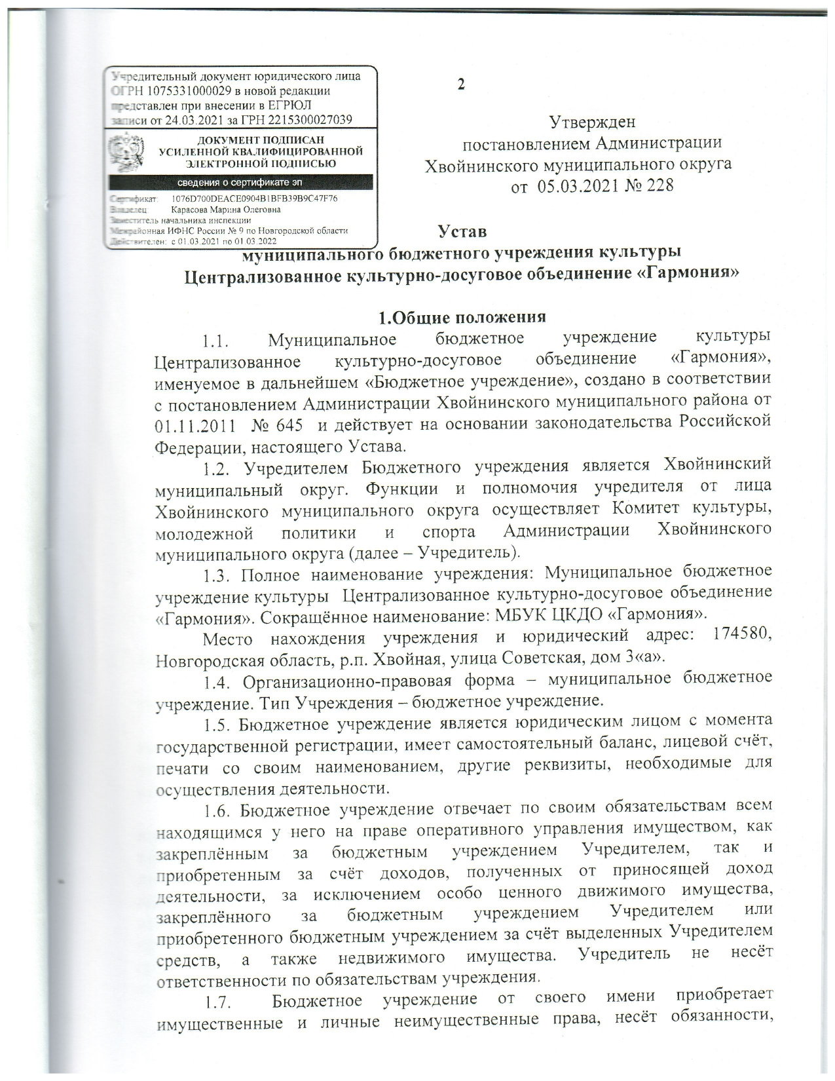

выступает истцом и ответчиком в суде в соответствии с действующим законодательством Российской Федерации.
1.8. Бюджетное учреждение вправе осуществлять приносящую доход деятельность только для достижения целей его создания и в соответствии с этими целями при условии указания такой деятельности в его учредительных документах. Доходы, полученные от указанной деятельности, и имущество, приобретенное за счет этих доходов, поступают в самостоятельное распоряжение Учреждения.
1.9. Заключение контрактов и иных гражданско-правовых договоров осуществляется бюджетным учреждением от собственного имени.
1.10. Бюджетное учреждение имеет структурные подразделения:
1. Анциферовский сельский дом культуры, расположенный по адресу:
Новгородская область, Хвойнинский муниципальный округ, с. Анциферово, ул. Октябрьская, дом 22;
2. Сельский дом культуры п. Горный, расположенный по адресу: Новгородская область, Хвойнинский муниципальный округ, п. Горный, ул. Песчаная, дом 10;
3. Звягинский сельский дом культуры, расположенный по адресу: Новгородская область, Хвойнинский муниципальный округ, д. Звягино, ул. Школьная, дом 4;
4. Сельский клуб ст. Бугры, расположенный по адресу: Новгородская область, Хвойнинский муниципальный округ, ст. Бугры, ул. Молодежная, дом 5;
5. Дворищский сельский дом культуры, расположенный по адресу: Новгородская область, Хвойнинский муниципальный округ, д. Дворищи, ул. Советская, дом 3;
6. Кушаверский сельский дом культуры, расположенный по адресу: Новгородская область, Хвойнинский муниципальный округ, ст. Кушавера, ул. Советская;
7. Миголощский сельский дом культуры, расположенный по адресу: Новгородская область, Хвойнинский муниципальный округ, с. Миголощи, ул. Сосновая, дом 31;
8. Кабожский сельский дом культуры, расположенный по адресу:
Новгородская область, Хвойнинский муниципальный округ, ст. Кабожа, ул. Вокзальная, дом 54;
9. Левочский сельский дом культуры, расположенный по адресу: Новгородская область, Хвойнинский муниципальный округ, с.Левоча, ул.Никольская, дом 7;
10. Остахновский сельский дом культуры, расположенный по адресу: Новгородская область, Хвойнинский муниципальный округ, д. Остахново, ул. Новая, дом 1«а»;
11. Минецкий сельский дом культуры, расположенный по адресу: Новгородская область, Хвойнинский муниципальный округ, с. Минцы, ул. Первомайская, дом 10;
12. Песский сельский дом культуры, расположенный по адресу: Новгородская область, Хвойнинский муниципальный округ, с. Песь, пер. Почтовый, дом 3«а»;
13. Сельский дом культуры п.Юбилейный, расположенный по адресу: Новгородская область, Хвойнинский муниципальный округ, п. Юбилейный, пер. Спортивный, дом 2;
14. Центр культурного развития, расположенный по адресу: Новгородская область, Хвойнинский муниципальный округ, р.п. Хвойная, ул. Денисова, дом 1;
15. Кинотеатр «Заря», расположенный по адресу: Новгородская область, Хвойнинский муниципальный округ, р.п. Хвойная, ул. Советская, дом 3«а»;
16. Центр развития ремесел, расположенный по адресу: Новгородская область, Хвойнинский муниципальный округ, р.п. Хвойная ул. Вокзальная, дом 7»б»;
17. Отдел централизованной бухгалтерии, расположенный по адресу: Новгородская область, Хвойнинский муниципальный округ, р.п. Хвойная, ул. Советская, дом 3«а»;
18. Сектор технического обслуживания, расположенный по адресу: Новгородская область, Хвойнинский муниципальный округ, р.п. Хвойная, ул. Советская, дом 3«а».
1.11. Бюджетное учреждение создаётся на неограниченный срок.

2. Предмет и цели деятельности бюджетного учреждения
2.1. Бюджетное учреждение является некоммерческой организацией, созданной для выполнения работ, оказания услуг в целях обеспечения реализации предусмотренных законодательством Российской Федерации полномочий Хвойнинского муниципального округа в сфере культуры:
• создание условий для организации досуга и приобщение жителей муниципального округа к творчеству культурному развитию и самообразованию, любительскому искусству;
• создание условий для развития местного традиционного народного художественного творчества, участие в сохранении, возрождении и развитии народных художественных промыслов в округе.
2.2. Предметом деятельности является организация досуга и приобщение жителей муниципального округа к творчеству, культурному развитию и самообразованию, любительскому искусству и ремеслам.
2.3. Основными принципами деятельности Учреждения являются:
• обеспечение конституционного права граждан Российской Федерации на свободу творчества, равный доступ к участию в культурной жизни и пользованию услугами, предоставляемыми Учреждением;
• гуманистический характер деятельности Учреждения, приоритет общечеловеческих ценностей, жизни и здоровья человека, свободного развития личности;
• содействие в сохранении единства культурного пространства округа, в поддержке и развитии самобытных национальных культур, региональных и местных культурных традиций и особенностей в условиях многонационального государства.
2.4. Бюджетное учреждение осуществляет деятельность, связанную с выполнением работ, оказанием услуг, относящихся к его основным видам деятельности в соответствии с муниципальным заданием, которое формируется и утверждается Учредителем. Бюджетное учреждение не вправе отказаться от выполнения муниципального задания.
2.5. Для достижения целей, указанных в пункте 2.1 настоящего Устава, Учреждение осуществляет в установленном законодательством Российской Федерации порядке следующие виды основной деятельности:
• создание и организация работы коллективов, студий и кружков любительского художественного творчества, народных театров, филармоний, музейных уголков, любительских объединений и клубов по культурно-познавательным, историко-краеведческим, научно-техническим, природно-экологическим, культурно-бытовым, коллекционно-собирательским и иным интересам, других клубных формирований;
• организация и проведение фестивалей, смотров, конкурсов, выставок и других форм показа результатов творческой деятельности клубных формирований;
• проведение спектаклей, концертов, других театрально-зрелищных и выставочных мероприятий, в том числе с участием профессиональных коллективов, исполнителей и авторов;
• демонстрация кинофильмов и видеопрограмм;
• организация работы разнообразных консультаций и лекториев, народных университетов, школ и курсов прикладных знаний и навыков, проведение тематических вечеров, устных журналов, циклов творческих встреч, других форм просветительской деятельности;
• проведение массовых театрализованных праздников и представлений, народных гуляний, обрядов и ритуалов в соответствии с региональными и местными обычаями и традициями;
• организация досуга различных групп населения, в том числе проведение вечеров отдыха и танцев, дискотек, молодежных балов, карнавалов, детских утренников, игровых и других культурно-развлекательных программ;
• создание благоприятных условий для неформального общения посетителей Учреждения (организация работы различного рода клубных гостиных, игротек, читальных залов и т.п.);
• организация в установленном порядке работы спортивно-оздоровительных клубов и секций, групп туризма и здоровья, проведение спортивных выступлений физкультурно-массовых соревнований, иных спортивных, физкультурно-оздоровительных и туристских программ;
• оказание по социально-творческим заказам, другим договорам с юридическими и физическими лицами консультативной, методической и организационно-творческой помощи в подготовке и проведении различных культурно-досуговых мероприятий, а также предоставление сопутствующих услуг: прокат музыкальных инструментов, реквизита, продажа репертуарно-методических материалов и т.п.;
• обеспечение доступа сельского населения к достижениям культуры, искусства и литературы на базе использования современных передвижных форм культурного обслуживания населения;
• осуществление других видов культурно-творческой, культурно- познавательной, досуговой и иной деятельности, соответствующей основным принципам и целям Учреждения;
• предоставление разнообразных платных услуг социально-культурного характера населению, с учетом его запросов и потребностей;
• предоставление гражданам дополнительных досуговых и сервисных услуг.
2.6. Бюджетное учреждение вправе сверх установленного муниципального задания, а так же в случаях, определенных нормативно-правовыми актами, в пределах установленного муниципального задания выполнять работы, оказывать услуги, относящиеся к его основному виду деятельности, предусмотренным настоящим Уставом, в установленной сфере деятельности, для граждан и юридических лиц за плату и на одинаковых при оказании одних и тех же услуг условиях. Порядок определения указанной платы устанавливается учреждением, если иное не предусмотрено федеральным законом.
2.7. Бюджетное учреждение вправе осуществлять иные виды деятельности, не являющиеся основными видами деятельности, лишь по стольку, поскольку, это служит достижению целей, ради которых оно создано, и соответствует указанным целям, при условии, что такая деятельность указана в настоящем Уставе.
2.8. Учреждение оказывает следующие платные услуги:
- оказание комплекса услуг по организации и проведению выставок, творческих встреч, собраний, конференций, фестивалей, концертов, спектаклей, дискотек, массовых праздников и иных культурных мероприятий, в том числе с участием творческих коллективов учреждения по договорам с юридическими и физическими лицами;
- оказание рекламных, информационных, консультационных, методических услуг в соответствии с уставными целями Бюджетного учреждения;
- реализация входных билетов на посещение мероприятий различных форм культурно-досуговой, выставочной деятельности;
- оказание услуг по оказанию копий (фотокопирование, ксерокопирование) с печатной продукцией и документов, изготовление копий видео и звукозаписей из фонотеки учреждения;
- оказание услуг по изготовлению и реализации предметов традиционной культуры, изделий народных художественных промыслов и декоративно-прикладного искусства, любых других видов товаров для организации и проведения культурно-досуговой деятельности, в том числе осуществляемой передвижными средствами развозной и разносной торговли, торговля через автоматы;
- изготовление, реализация предоставления услуг по прокату оборудования костюмов, реквизита, мебели, декораций, инвентаря, бутафорий, сувениров, аудио- и видеооборудования;
- проведение обучающих, практических мероприятий: семинаров, семинаров-практикумов, школ профессионального мастерства, мастер классов, консультаций и других форм в соответствии с направлениями деятельности учреждения;
- создание театральных групп, хореографических, хоровых коллективов, духовых, народных, эстрадных оркестров, музыкальных ансамблей и групп, студий, кружков, объединений и других штатных художественных коллективов;
- организация курсов, кружков, студий, клубных формирований, в том числе в информационно-телекоммуникационной сети интернет;
- организация и проведение гастролей творческих коллективов;
- реализация информационно-справочных изданий, иных материалов связанных с художественно-творческой деятельностью;
- разработка концепций, творческих проектов, сценариев на концертные и иные мероприятия;
- осуществление по договорам с другими учреждениями культуры совместных культурно-просветительских, зрелищно-развлекательных мероприятий;
- организация выступлений самодеятельных художественных коллективов, иных исполнителей;
- показ кинофильмов, слайдов, видеопрограмм, проведение кинофестивалей;
- предоставление юридическим и физическим лицам права на фотографирование, кино и видеосъемку в интерьерах здания, закрепленных за учреждением на праве оперативного управления;
- реализация юридическим и физическим лицам бланков строгой отчетности, связанной с оказанием услуг по реализации входных билетов и абонементов на посещение театрально-зрелищных, культурно-просветительских и зрелищно-развлекательных мероприятий;
- выставки картин художников, художественные салоны, консультации
мастеров декоративно-прикладного искусства;
- организация ярмарок-продаж, ярмарок народного творчества, аттракционов;
- организация и проведение семейных праздников и юбилейных торжеств, а также иных мероприятий, проведение PR-акций;
2.9. Доходы, полученные от такой деятельности, и приобретенное за счет этих доходов имущество, поступают в самостоятельное распоряжение Бюджетного учреждения.
Учреждение вправе осуществлять предпринимательскую деятельность лишь постольку, поскольку это служит достижению целей, ради которых оно создано и соответствует указанным целям.
3. Имущество и финансовое обеспечение
деятельности бюджетного учреждения
Бюджетное учреждение самостоятельно осуществляет финансово-хозяйственную деятельность, решает вопросы, связанные с заключением договоров, определением своих обязательств и иных условий, не противоречащих законодательству Российской Федерации и настоящему Уставу. Бюджетное учреждение обеспечивает исполнение своих обязательств в соответствии с муниципальным заданием, планом финансово-хозяйственной деятельности и в пределах денежных средств, полученных в установленном порядке от приносящих доходов деятельности.
3.1. Имущество Бюджетного учреждения закрепляется за ним на праве оперативного управления в соответствии с требованиями законодательных и нормативных правовых актов, в порядке определенным собственником имущества.
3.2. Недвижимое имущество и особо ценное движимое имущество, закрепленное за Бюджетным учреждением или приобретенное Бюджетным учреждением за счет средств, выделенных ему Учредителем на приобретение этого имущества, подлежит обособленному учету в установленном порядке.
3.3. Земельный участок, необходимый для выполнения Бюджетным учреждением своих уставных задач, предоставляется ему на праве постоянного (бессрочного) пользования.
3.4. Объекты культурного наследия (памятники истории и культуры) народов Российской Федерации, культурные ценности, природные ресурсы (за исключением земельных участков), ограниченные для использования в гражданском обороте или изъятые из гражданского оборота, закрепляются за Бюджетным учреждением на условиях и в порядке, которые определяются Федеральными законами и иными нормативными правовыми актами Российской Федерации.
3.5. Перечень особо ценного движимого имущества Бюджетного учреждения определяется Учредителем. Все верно
3.6. Бюджетное учреждение не вправе без согласия Учредителя распоряжаться недвижимым имуществом и особо ценным движимым имуществом, закрепленным за ним на праве оперативного управления или приобретенным Бюджетным учреждением за счет средств, выделенных ему Учредителем на приобретение такого имущества, включая продажу, передачу его в аренду, безвозмездное пользование, заключение иных договоров, предусматривающих переход прав владения и (или) пользования в отношении указанного имущества, закрепленного за Бюджетным учреждением на праве оперативного управления, безвозмездного пользования, а также осуществлять его списание.
3.7. Остальным находящимся на праве оперативного управления имуществом, Бюджетное учреждение вправе распоряжаться самостоятельно, если иное не предусмотрено требованиями нормативных правовых актов Российской Федерации, Новгородской области, Хвойнинского муниципального округа и настоящим Уставом.
3.8. Источниками финансового обеспечения Бюджетного учреждения являются:
субсидии, предоставляемые Бюджетному учреждению из бюджета Хвойнинского муниципального округа на возмещение нормативных затрат, связанных с оказанием Бюджетным учреждением в соответствии с муниципальным заданием на оказание муниципальных услуг (выполнением работ), с учетом установленных нормативов финансового обеспечения деятельности Бюджетного учреждения;
субсидии, предоставляемые Бюджетному учреждению из бюджета Хвойнинского муниципального округа на иные цели;
доходы Бюджетного учреждения, полученные от осуществления приносящей доходы деятельности, в случаях, предусмотренных настоящим Уставом, и приобретенное за счет этих доходов имущество;
другие источники в соответствии с законодательством Российской Федерации.
3.9. Бюджетное учреждение вправе привлекать в порядке, установленном законодательством Российской Федерации, дополнительные финансовые средства за счет предоставления платных предусмотренных Уставом Бюджетного учреждения услуг, а также за счет добровольных пожертвований и целевых взносов физических и (или) юридических лиц, в том числе иностранных граждан и (или) иностранных юридических лиц, привлечение Бюджетным учреждением дополнительных средств, не влечет за собой снижение нормативов и целевого финансового обеспечения его деятельности за счет средств Учредителя.
3.10. Учреждение не вправе отказаться от выполнения муниципального задания.
3.11. В случае сдачи в аренду с согласия Учредителя недвижимого Имущества и особо ценного движимого имущества, закрепленного за Бюджетным учреждением Учредителем или приобретенного Бюджетным учреждением за счет средств, выделенных ему Учредителем на приобретение такого имущества, финансовое обеспечение содержания такого имущества Учредителем не осуществляется.
3.12. Субсидия перечисляется Учредителем на лицевой счет Бюджетного учреждения, открытый в органах казначейства и (или) финансовом органе.
3.13. Контроль за выполнением Бюджетным учреждением муниципального задания осуществляется Учредителем.
3.14. Бюджетное учреждение, получившее муниципальное задание за счет ассигнований бюджета Хвойнинского муниципального округа несет ответственность за достижение заданных результатов с использованием выделенных им средств бюджета Хвойнинского муниципального округа.
3.15. При закупке товаров, работ, услуг на Бюджетное учреждение распространяется действие положений Федерального закона от 05.04.2013 № 44-ФЗ «О контрактной системе в сфере закупок товаров, работ, услуг для обеспечения государственных и муниципальных нужд», Федерального закона от 18.07.2011 № 223-ФЗ "О закупках товаров, работ, услуг отдельными видами юридических лиц".
Заключение и оплата Бюджетным учреждением муниципальных контрактов, иных договоров, подлежащих исполнению за счет бюджетных средств, производятся в пределах доведенных ему по кодам классификации расходов соответствующего бюджета лимитов бюджетных обязательств и с учетом принятых и неисполненных обязательств.
3.16. Бюджетное учреждение в отношении денежных средств и имущества, закрепленного за Бюджетным учреждением на праве оперативного управления, обязано согласовывать в случаях и в порядке, установленном нормативными правовыми актами, в том числе законодательными актами Российской Федерации, Новгородской области и настоящим Уставом, следующее:
3.16.1. Совершение Бюджетным учреждением крупных сделок и сделок, и в совершении которых имеется заинтересованность.
Крупной сделкой признается сделка или несколько взаимосвязанных сделок, связанная с распоряжением денежными средствами, отчуждением иного имущества (которым в соответствии с федеральным законом бюджетное учреждение вправе распоряжаться самостоятельно), а также с передачей такого имущества в пользование или в залог при условии, что цена такой сделки либо стоимость отчуждаемого или передаваемого имущества и превышает 10 процентов балансовой стоимости активов бюджетного учреждения, определяемой по данным его бухгалтерской отчетности на последнюю отчетную дату.
3.17. Бюджетное учреждение не вправе размещать денежные средства на депозитах в кредитных организациях, а также совершать сделки с ценными бумагами, если иное не предусмотрено нормативными правовыми актами.
Бюджетное учреждение не вправе совершать сделки, возмо-жными последствиями которых является отчуждение или обременение имущества, закреплённого за Бюджетным учреждением, за исключением случаев, если совершение таких сделок допускается федеральным законом.
3.18. Списание с баланса Бюджетного учреждения безнадёжной к взысканию задолженности, недостачи потерь товарно-материальных ценностей, морально устаревшего, изношенного и непригодного для дальнейшего использования оборудования, производится с разрешения Учредителя по актам, утверждённым директором Бюджетного учреждения.
3.19. Информация об использовании закрепленного за Бюджетным учреждением муниципального имущества Хвойнинского муниципального округа включается в ежегодные отчеты Бюджетного учреждения.

- Права и обязанности бюджетного учреждения
4.1. Бюджетное учреждение имеет право:
4.1.1. Планировать свою деятельность и определять перспективы развития;
4.1.2. Формировать свою программу развития, определять порядок реализации товаров и услуг Бюджетного учреждения;
4.1.3. Организовывать проведение гастрольных мероприятий иных организаций культуры, а также предоставлять собственные сценические площадки в установленном порядке для проведения гастрольных мероприятий иных организаций культуры;
4.1.4. Оказывать услуги и выполнять работы в сфере деятельности Бюджетного учреждения по договорам и контрактам в рамках государственных, федеральных, региональных, муниципальных программ, а также в рамках иных программ, связанных с развитием культуры;
4.1.5. Формировать штатное расписание в соответствии с утвержденной Учредителем структурой и штатной численностью работников, устанавливать заработную плату работникам Бюджетного учреждения, в том числе надбавки и доплаты к должностным окладам, порядок и размер премирования на основе системы оплаты труда работников муниципальных бюджетных учреждений, установленной нормативно — правовыми актами учреждения и Хвойнинского муниципального округа Новгородской области, действующего Положения об оплате труда;
4.1.6. Устанавливать для своих работников дополнительные отпуска, сокращенный рабочий день, создавать благоприятные условия работника бюджетного учреждения для успешной реализации задач и сохранения творческого потенциала Бюджетного учреждения на основании коллективного договора и в соответствии с законодательством Российской Федерации;
4.1.7. Предоставлять своим работникам за счет средств, полученных от оказания платных услуг и осуществления иной приносящей доходы деятельности, дополнительные социальные льготы в соответствии с законодательством Российской Федерации и коллективным договором;
4.1.8. Создавать (открывать), реорганизовывать, переименовывать и ликвидировать по согласованию с Учредителем структурные подразделения;
4.1.9. Утверждать положения о структурных подразделениях и назначать руководителей структурных подразделений по согласованию с Учредителем;
4.1.10. Заключать с юридическими и физическими лицами договоры, не противоречащие целям и предмету деятельности Бюджетного учреждения;
4.1.11. Выступать заказчиком на поставку товаров, выполнение работ и оказания услуг для нужд Бюджетного учреждения, необходимых для осуществления деятельности Бюджетного учреждения, на основе договоров на поставку товаров, выполнение работ и оказания услуг от своего имени;
4.1.12. Использовать в установленном законодательством Российской
Федерации порядке объекты интеллектуальной собственности;
4.1.13. Предоставлять по согласованию с Учредителем в аренду и (или) в безвозмездное пользование недвижимое имущество, находящееся в оперативном управлении Бюджетного учреждения, в порядке, установленном законодательством Российской Федерации;
4.1.14. Предоставлять напрокат звукотехническое оборудование, сценическо-постановочное имущество, в том числе реквизит, предметы бутафории, декорации (мягкую и жесткую мебель), одежду для сцены, театральные и концертные костюмы, включая обувь, головные уборы, постижерные изделия, культурный инвентарь и прочее, в порядке, установленном законодательством Российской Федерации;
4.1.15. Приобретать, арендовать или брать напрокат имущество, необходимое для обеспечения деятельности Бюджетного учреждения, в порядке и случаях, предусмотренных законодательством Российской Федерации;
4.1.16 Пользоваться иными правами, соответствующими уставным целям и предмету деятельности Бюджетного учреждения и не противоречащими законодательству Российской Федерации.
4.2. Бюджетное учреждение обязано:
4.2.1. Обеспечивать сохранность, эффективность и целевое использование имущества, закрепленного за Бюджетным учреждением;
4.2.2. Согласовывать с Учредителем распоряжение особо ценным движимым имуществом, закрепленным за ним собственником или приобретенным Бюджетным учреждением за счет средств, выделенных ему собственником на приобретение такого имущества, а также недвижимым имуществом;
4.2.3. Предоставлять сведения об имуществе бюджетного учреждения в муниципальный орган исполнительной власти, осуществляющий ведение реестра муниципального имущества, для внесения соответствующих сведений в реестр муниципального имущества в порядке, установленном законодательством Российской Федерации;
4.2.4. Осуществлять бухгалтерский учет результатов финансово- хозяйственной и иной деятельности, вести статистическую и бухгалтерскую отчетность в порядке, установленном законодательством Российской Федерации;
4.2.5. Представлять бухгалтерскую и статистическую отчетность в порядке и сроки, установленные законодательством Российской Федерации;
4.2.6. Соблюдать установленные правила охраны труда, санитарно- гигиенические нормы, требования пожарной и антитеррористической безопасности;
4.2.7. Осуществлять меры охранной, пожарной и антитеррористической безопасности;
4.2.8. Осуществлять в установленном порядке мероприятия по гражданской обороне и мобилизационной подготовке;
4.2.9. Определять и обеспечивать установленный режим содержания, использования и сохранности занимаемого Бюджетным учреждением здания и иного имущества;
4.2.10. Устанавливать и обеспечивать режим доступа посетителей и пользователей, порядок охраны имущества и ценностей в здании Бюджетного учреждения;
4.2.11. Выполнять иные обязанности в соответствии с законодательством Российской Федерации.

5. Полномочия учредителя
5.1. Полномочия Учредителя бюджетного учреждения:
5.1.1. Утверждает Устав Бюджетного учреждения, а также внесенные в него изменения;
5.1.2. Утверждает примерное положение об оплате труда работников учреждений культуры, а также внесенные в него изменения, согласовывает положение об оплате труда Бюджетного учреждения, а также внесенные в него изменения;
5.1.3. Согласовывает штатное расписание Бюджетного учреждения;
5.1.4. Обеспечивает правовые и материально-технические условия деятельности Бюджетного учреждения, сохранность, целостность и не отчуждаемость закрепленного за ним имущества;
5.1.5. Заключает и расторгает трудовой договор с директором Бюджетного учреждения;
5.1.6. Формирует, утверждает и контролирует выполнение муниципального задания на оказание муниципальных услуг (выполнение работ) в соответствии с предусмотренными настоящим Уставом основными видами деятельности;
5.1.7. Устанавливает порядок определения платы для юридических и физических лиц за относящиеся к основным видам деятельности Бюджетного учреждения услуги (работы), оказываемые Бюджетным учреждением сверх установленного муниципального задания, а также в случаях, определенных федеральными законами, в пределах установленного муниципального задания, если иное не предусмотрено федеральным законом;
5.1.8. Осуществляет финансовое обеспечение выполнения Бюджетным учреждением муниципального задания;
5.1.9. Согласовывает передачу Бюджетным учреждением некоммерческим организациям в качестве их учредителя или участника денежных средств (если иное не установлено условиями их предоставления) и иного имущества, за исключением особо ценного движимого имущества, закрепленного за Бюджетным учреждением собственником или приобретенного Бюджетным учреждением за счет средств, выделенных ему собственником на приобретение такого имущества, а также недвижимого имущества;
5.1.10. Определяет порядок составления и утверждения плана финансово - хозяйственной деятельности Бюджетного учреждения в соответствии с требованиями, установленными Министерством финансов Российской Федерации и финансовым органом администрации Хвойнинского муниципального округа;
5.1.11. Определяет предельно допустимое значение просроченной кредиторской задолженности Бюджетного учреждения, превышение которого влечет расторжение трудового договора с директором Бюджетного учреждения по инициативе работодателя в соответствии с Трудовым кодексом Российской Федерации;
5.1.12. Осуществляет контроль за деятельностью Бюджетного учреждения, проводит проверки, ревизии финансовой, хозяйственной и иной деятельности учреждения в соответствии с законодательством Российской Федерации;
5.1.13. Утверждает структуру учреждения, согласовывает предложения директора Бюджетного учреждения о создании (открытии), реорганизации, переименовании, ликвидации структурных подразделений и назначение их руководителей;
5.1.14. Принимает решение о реорганизации и ликвидации Бюджетного учреждения;
5.1.15. В случае реорганизации учреждения утверждает разделительный баланс или передаточный акт в порядке, установленном законодательством Российской Федерации;
5.1.16. В случае ликвидации учреждения утверждает промежуточный ликвидационный баланс Бюджетного учреждения в порядке, установленном законодательством Российской Федерации;
5.1.17. Устанавливает показатели эффективности и результативности деятельности руководителя Бюджетного учреждения;
5.1.18. Устанавливает поощрение руководителя Бюджетного учреждения, утверждает размер стимулирующих выплат руководителю Бюджетного учреждения;
5.1.19. Привлекает руководителя Бюджетного учреждения к дисциплинарной и материальной ответственности в установленном трудовым законодательством Российской Федерации порядке, включая досрочное расторжение трудового договора;
5.1.20. Определяет порядок составления и утверждения отчета о результатах деятельности Бюджетного учреждения и об использовании закрепленного за Бюджетным учреждением муниципального имущества в соответствии с общими требованиями, установленными нормативно - правовыми актами администрации Хвойнинского муниципального округа;
5.1.21. Осуществляет иные полномочия, в соответствии с федеральными законами Российской Федерации, Уставом.
5.2. Утверждает перечень недвижимого имущества, закрепленного за Бюджетным учреждением Учредителем или приобретенного Бюджетным учреждением за счет средств, выделенных ему Учредителем на приобретение такого имущества, а также внесенных в него изменений.
5.3. Утверждает перечень особо ценного движимого имущества, закрепленного за Бюджетным учреждением Учредителем или приобретенного Бюджетным учреждением за счет средств, выделенных ему Учредителем на приобретение такого имущества, а также внесенных в него изменений.
5.4. Согласовывает распоряжение особо ценным движимым имуществом, закрепленным за Бюджетным учреждением, либо приобретенным Бюджетным учреждением за счет средств, выделенных ему Учредителем на приобретение такого имущества.
5.5. Согласовывает распоряжение недвижимым имуществом Бюджетного учреждения, в том числе передачи его в аренду.

6. Органы управления учреждения
6.1. Руководство деятельностью Бюджетного учреждения осуществляет Директор, назначаемый на должность и освобождаемый от должности Приказом комитета культуры, молодежной политики и спорта Администрации Хвойнинского муниципального округа. Директор Бюджетного учреждения является единоличным исполнительным органом Бюджетного учреждения.
6.2. Директор Бюджетного учреждения действует на основе принципа единоначалия на основании действующего законодательства, настоящего Устава, срочного трудового договора, Коллективного договора, локальных нормативных актов Бюджетного учреждения.
6.3. Заместители директора Бюджетным учреждением назначаются на должность и освобождаются от должности директором по согласованию с Учредителем.
6.4. Полномочия директора Бюджетного учреждения:
6.4.1. Директор организует выполнение решений Учредителя по вопросам деятельности Бюджетного учреждения. Решения Учредителя являются обязательными для Директора;
6.4.2. Директор самостоятельно решает вопросы руководства деятельностью Бюджетного учреждения, отнесенные к его компетенции федеральными законами, иными нормативно-правовыми актами Российской Федерации, законами Новгородской области и муниципальными правовыми актами Хвойнинского муниципального округа, настоящим Уставом;
6.4.3. Директор Бюджетного учреждения, без доверенности, действует от имени Бюджетного учреждения в том числе:
- в соответствии с федеральными законами заключает гражданско-правовые трудовые договоры от имени Бюджетного учреждения, утверждает штатное расписание Бюджетного учреждения, утверждает должностные инструкции работников Бюджетного учреждения;
- готовит проект плана финансово-хозяйственной деятельности учреждения и изменения в план, представляет его на утверждение Учредителю,
- утверждает годовую и бухгалтерскую отчетность и регламентирующую деятельность Бюджетного учреждения внутренние документы, обеспечивает открытие лицевых счетов в Управлении Федерального казначейства по Новгородской области;
- обеспечивает своевременную уплату налогов и сборов в порядке и размерах, определяемых налоговым законодательством Российской Федерации, представляет в установленном порядке статистические, бухгалтерские и иные отчеты;
- подписывает правовые акты и иные локальные акты Бюджетного учреждения, в том числе доверенности с правом передоверия, издает приказы и распоряжения, дает поручения и указания обязательные для исполнения всеми работниками Бюджетного учреждения;
- обеспечивает соблюдение законности в деятельности Бюджетного учреждения, контролирует работу и обеспечивает эффективное взаимодействие структурных подразделений Бюджетного учреждения;
- осуществляет иные полномочия связанные с реализацией его компетенции;
- по решению директора в Бюджетном учреждении могут создаваться совещательные коллегиальные органы, состав и порядок работы которых определяется директором.
6.5. Директор Бюджетного учреждения обязан:
- обеспечивать выполнение муниципального задания в полном объеме;
- обеспечивать постоянную работу над повышением качества предоставляемых Бюджетным учреждением муниципальных и иных услуг;
- соблюдать установленный Учредителем порядок определения платы для физических и юридических лиц за услуги, относящиеся к основным видам деятельности Бюджетного учреждения, оказываемые им сверх установленного муниципального задания, а также в случаях, определенных федеральными законами, в пределах установленного муниципального задания;
- обеспечивать составление и выполнение в полном объеме плана финансово-хозяйственной деятельности Бюджетного учреждения в соответствии с порядком, определенным Учредителем;
- обеспечивать составление отчета о результатах деятельности Бюджетного учреждения и об использовании закрепленного за ним имущества на праве оперативного управления, в соответствии с требованиями установленными Учредителем;
- обеспечивать целевое и рациональное использование бюджетных средств, в том числе субсидий на оказание услуг (выполнение работ), субсидий на иные цели и соблюдение Бюджетным учреждением финансовой дисциплины в соответствии с федеральными законами;
- обеспечивать исполнение договорных обязательств по выполнению работ, оказанию услуг;
- не допускать превышения предельно допустимого значения просроченной кредиторской задолженности Бюджетного учреждения, установленного трудовом договоре с Учредителем;
- обеспечивать сохранность, рациональное и эффективное использование имущества, закрепленного на праве оперативного управления за Бюджетным учреждением, не превышая пределов выделенных бюджетных ассигнований на эти цели;
- обеспечивать эффективное использование финансов и имущества бюджетного учреждения;
- обеспечивать своевременную выплату заработной платы работникам Бюджетного учреждения;
- согласовывать с Учредителем в случаях и порядке, установленном федеральными законами и законами Новгородской области, нормативными правовыми актами Правительства Новгородской области и органов местного самоуправления Хвойнинского муниципального округа, настоящим Уставом, распоряжение недвижимым имуществом и ценным движимом имуществом Бюджетного учреждения, в том числе продажу, передачу его в аренду, безвозмездное пользование, заключение иных договоров, предусматривающих переход прав владения или пользования в отношении муниципального имущества, закрепленного за Бюджетным учреждением на праве оперативного управления, а так же осуществлять его списание;
- предварительно согласовывать с Учредителем совершение Бюджетным учреждением крупных сделок, размер которых устанавливается в соответствии с пунктом 13 статьи 9.2 Федерального закона от 12 января 1996 года № 7-ФЗ «О некоммерческих организациях»;
- согласовывать с Учредителем совершение сделок с участием Бюджетного учреждения, в совершении которых имеется заинтересованность;
- согласовывать с Учредителем в случаях и порядке, установленном федеральными законами и законами Новгородской области, нормативными правовыми актами Правительства Новгородской области и органов местного самоуправления Хвойнинского муниципального округа, настоящим Уставом внесение Бюджетным учреждением денежных средств (если иное не установлено условиями их предоставления), иного имущества, за исключением особо ценного движимого имущества, а так же недвижимого имущества, в уставной капитал хозяйственных обществ или передачу им такого имущества иным образом в качестве их учредителя или участника;
- согласовывать с Учредителем в случаях и порядке, установленном федеральными законами и законами Новгородской области, нормативными правовыми актами Правительства Новгородской области и органов местного самоуправления Хвойнинского муниципального округа, настоящим Уставом передачу некоммерческим организациям в качестве их учредителя или участника денежных средств (если иное не установлено условиями их предоставления) и иного имущества, за исключением особо ценного движимого имущества закрепленного за Бюджетным учреждением или приобретенного Бюджетным учреждением за счет средств выделенных ему Учредителем, а так же недвижимого имущества;
- обеспечивать раскрытие информации о Бюджетном учреждении, его деятельности и закрепленном за ним имуществе в соответствии с требованиями федеральных законов;
- незамедлительно сообщать Учредителю о возникновении ситуации, предоставляющей угрозу жизни и здоровью граждан, сохранности имущества Бюджетного учреждения;
- обеспечивать соблюдение Правил внутреннего трудового распорядка и трудовой дисциплины работниками Бюджетного учреждения;
- обеспечивать соблюдение требований по охране и безопасности труда, принимать необходимые меры по соблюдению в Бюджетном учреждении правил техники безопасности и требований федеральных законов по защите жизни и здоровья работников Бюджетного учреждения;
- проходить аттестацию в порядке, установленном федеральными законами, нормативными правовыми актами Новгородской области;
- обеспечивать наличие мобилизационных мощностей и выполнение требований по гражданской обороне;
- выполнять иные обязанности, установленные федеральными законами, законами Новгородской области, нормативными правовыми актами органов местного самоуправления Хвойнинского муниципального округа, настоящим Уставом, а также решениями Учредителя.

7. Ликвидация и реорганизация учреждения
7.1. Прекращение деятельности учреждения может осуществляться в виде его ликвидации либо реорганизации (слияние, присоединение, выделение, разделение, преобразование) на условиях и в порядке, предусмотренном законодательством Российской Федерации:
- по решению учредителя;
- по решению суда.
7.2. С момента назначения ликвидационной комиссии к ней переходят полномочия по управлению учреждением. Ликвидационная комиссия составляет ликвидационный баланс и представляет его Учредителю.
7.3. Имущество и денежные средства учреждения, оставшиеся после удовлетворения требований кредиторов и завершения ликвидации учреждения, передаются ликвидационной комиссией комитету по управлению муниципальным имуществом Хвойнинского муниципального округа. Направление использования имущества и денежных средств определяется учредителем.
7.4. Ликвидация Учреждения считается завершенной, а учреждение прекратившим свою деятельность с момента исключения его из Государственного реестра юридических лиц. Порядок ликвидации учреждения устанавливается законами и иными нормативными актами Российской Федерации.
7.5. При ликвидации и реорганизации учреждения, увольняемым работникам гарантируется соблюдение их прав и интересов в соответствии с законодательством Российской Федерации.
7.6. При реорганизации учреждения вносятся необходимые изменения в Устав и Государственный реестр юридических лиц. Реорганизация влечет за собой переход прав и обязанностей, возлагаемых на учреждение, к его правопреемнику (правопреемникам) в соответствии с действующим законодательством.
7.7. При прекращении деятельности учреждения все документы (управленческие, финансово - хозяйственные, по личному составу и другие) передаются в установленном порядке правопреемнику (правопреемникам). При отсутствии правопреемника документы постоянного хранения, имеющие историческое значение, документы по личному составу (приказы, личные дела и другие) передаются на хранение в архив. Передача и упорядочение документов осуществляются силами и за счет средств учреждения в соответствии с требованиями архивных органов.
7.8. Изменения и дополнения в Устав учреждения вносятся учредителем и регистрируются в установленном порядке.

8. Локальные акты и документы, регламентирующие деятельность учреждения
8.1. Локальными актами и документами, регламентирующими деятельность Учреждения, являются:
- Устав Учреждения и изменения в Устав Учреждения.
- Свидетельство о постановке на учет российской организации в налоговом органе по мету нахождения на территории Российской Федерации.
- Свидетельство о внесении записи в Единый государственный реестр юридических лиц.
- Лицензии.
- Решения учредителя о назначении руководителя Учреждения.
- Положения о структурных подразделениях, филиалах, отделах.
- Положение о предоставлении платных услуг.
- Правила внутреннего трудового распорядка.
- Планы финансово-хозяйственной деятельности Учреждения.
- Муниципальное задание на оказание муниципальных услуг (выполнение работ).
- Отчет о результатах деятельности учреждения и использовании закреплённого за ним имущества.
- Должностные инструкции работников.
- Личные дела работников.
- Положение об оплате труда работников Учреждения.
- Номенклатура дел.
- Передаточный акт муниципального имущества в оперативное управление.
- Приказы (распоряжения) по основной деятельности, личному составу.
- Штатное расписание.
- Годовая бухгалтерская отчетность.
8.2. При необходимости регламентации деятельности Учреждения иными локальными актами, не перечисленными в п. 8.1 настоящего устава, они подлежат регистрации в качестве дополнений к настоящему уставу.
8.3. Локальные акты Учреждения не могут противоречить настоящему уставу и законодательству Российской Федерации.

